TLP: 085333407790
姓名/編號 （Nama）: ST 686 PUTRI YULIYANTI |  |  |  | 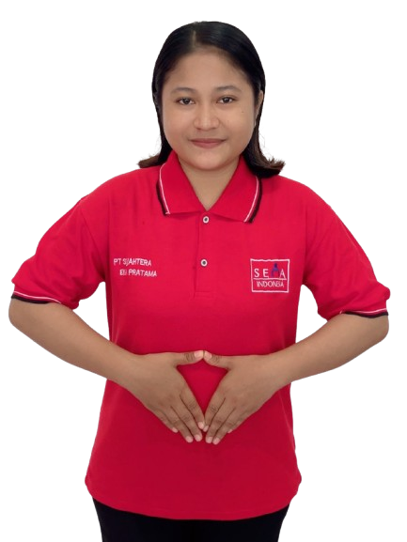
出生日期（Tgl. Lahir）: BOLO SILA , 01-02-2000
地址（Alamat） : DUSUN DOROTOI , RT/RW 012/005 , KEL TALOKO , KEC SANGGAR , KAB BIMA , PROV NUSA TENGGARA BARAT
報到日期（Tanggal Daftar） 23-09-2024
年齡（Umur） ： 24 TAHUN |  | 宗教（Agama）：( V ) MUSLIM穆斯林
身高（Tinggi) : 158 CM |  | 體重（60 ) KG
婚姻（Status）:
( V ) 未婚（Belum kawin）  ( ) 離婚 (Cerai Hidup） |  | ( ) 已婚（Sudah kawin）  ( ) 鰥寡（Janda）
語言（Bahasa）
( ) 英語（Inggris）  ( ) 國語（Mandarin）  ( V ) 印尼語 (Indonesia) |  | ( ) 台語 （Hokkian）  ( ) 客家話（Hakka）  ( ) 其它 (Lainnya). 阿拉伯語
教育程度（Tingkat pendidikan tertinggi）
( ) 國小SD | ( ) 國中SMP |  | ( V ) 高中SMA |  | ( ) 其他
台灣的前雇主電話及姓名:Nama & No.telpon Ex.majikan: di Taiwan -
會不會煮中國菜 (Bisa masak Chinese Food) : ( V ) 會Bisa ( ) 點Sedikit ( ) 不會Tidak bisa
經驗（Pengalaman）：YOGYAKARTA (日惹)
自….年至…..年  Dari Hingga | 工作地點  （COUNTRY） | 工作內容  （JOB DESCRIPTION）
2018 HINGGA 2021 | YOGYAKARTA (日惹) | 女佣 HOUSEMAIDS

個人  證件 | 護照(Paspor )AU482584 |  | 體檢( M.D.C )PRA |  | 良民證( SKKB)
個人  證件 | 申請日( tgl PP )  03-08-2024 | 完成日(Selesai)  03-08-2029 | 體檢日(tgl MDC)  OK | 報告日(hasil)  OK | 地區(Daerah)  JKRT | 總局(Mabes)
評分表（以ABCDE分級）( Daftar Nilai )
項 目  Daftar | 華 語  Bahasa | 體 能  Kesehatan | 態 度  Sikap | 動 作  Gerakan | 品 行  Kwalitas | 膚 色  Kulit | 家 事  Tataboga | 育 嬰  Rawat bayi | 監 護  caretaker
評 分  Nilai | B | B | B | B | B | B | B | B | B
工作经验 ：DIA PENGALAMAN DI YOGYAKARTA SELAMA 3 TAHUN , SEBAGAI ASISTEN RUMAH TANGGA MAJIKAN CHINESE , DI RUMAH ADA 3 ANAK USIA 1 , 4 ,7 TAHUN DAN ADA NENEK , KESEHARIAN NYA MEMASAK , MEMBUATKAN SUSU , MENGGANTI POPOK , MENGANTAR ANAK KE SEKOLAH , BERSIH-BERSIH RUMAH . DAN NENEK SAKIT DARAH RENDAH , MASI BISA BERJALAN HANYA DI TEMENIN JIKA NENEK MAU BERJALAN

她在日惹工作了3年，為一家中國雇主做家庭助理，家裡有3個1歲、4歲、7歲的孩子，還有一個奶奶，她的日常工作是做飯、洗牛奶、換尿布、帶孩子。祖母患有低血血症，如果祖母想走路，您仍然只能在您的同伴中行走
家屬資料（Data Keluarga
父親姓名（Nama Bapak） : ALM | 年齡（Umur）: | 工作（Pekerjaan）:
母親姓名（Nama Ibu） : MAANI | 年齡（Umur）：63 | 工作（Pekerjaan）: PETANI
丈夫姓名（Nama suami）: | 年齡（Umur）： | 工作（Pekerjaan）:
姐妹人數 (Jumlah saudara perempuan)：1 | 兄弟人數 ( Jumlah saudara lelaki ) 3 | 在家排行( Anda anak keberapa ): 4
小孩人數（Jumlah anak）: | 長子年齡(Usia anak sululung). TAHUN | 幼子年齡 （Usia anak bungsu）.TAHUN

當你離家後，誰將照顧你的孩子？Siapa yang menjaga anak anda waktu anda bekerja di sini?
如果你在台期間很想念家庭，如何克服？（Apa yang anda lakukan jika dalam waktu setahun anda bekerja di Taiwan anda rindu keluarga? SEND LETTER OR CALL BY PHONE
你在台是否有親戚朋友？（Apakah anda memiliki teman atau saudara di Taiwan?） TIDAK
在台親屬朋友地址（Alamat teman atau keluarga di Taiwan） TIDAK

請誠實回答下列問題（Jawablah dengan jujur pertanyaan di bawah ini.） | - 願意  YA |  | - 不願意 TIDAK
a. 你是否能配合沒有假日的工作？（Apakah anda mampu bekerja tanpa hari libur?） |  | YA |  | TIDAK
b. 你可以吃豬肉嗎？（Apakah anda boleh makan daging babi? ） |  |  | V | TIDAK
c. 你可以切和拿豬肉嗎？（Apakah anda boleh memotong dan mengambil daging babi?） |  | YA |  | TIDAK
d. 照顧出生至一歲大嬰兒（Menjaga bayi yang baru lahir hingga usia 1 tahun） | V | YA |  | TIDAK
e. 照顧一歲至五歲的小孩（Menjaga anak 1 tahun hingga 5 tahun） | V | YA |  | TIDAK
f. 照顧五歲以上的小孩（Menjaga anak usia 5 tahun） | V | YA |  | TIDAK
g. 夜間照顧嬰兒（Menjaga bayi di malam hari） | V | YA |  | TIDAK
h. 照顧老人（Menjaga orang tua） |  | YA |  | TIDAK
i. 照顧殘弱／老病臥床者（Menjaga orang cacat atau orang sakit） |  | YA |  | TIDAK
j. 園地工作（Membersihkan halaman） |  | YA |  | TIDAK
k. 烹飪工作（Memasak） |  | YA |  | TIDAK
l. 洗車（Mencuci mobi） |  | YA |  | TIDAK
m.使用吸塵機（Memakai mesin penyedot debu） |  | YA |  | TIDAK
n. 使用洗衣機（Memakai mesin cuci） |  | YA |  | TIDAK
o. 燙衣服（Menyeterika baju） |  | YA |  | TIDAK
p. 用手洗衣服（Mencuci baju dengan tangan） |  | YA |  | TIDAK
q. 縫補衣服（Menjahit dan membetulkan baju） |  | YA |  | TIDAK
r. 照顧貓和狗等寵物（Memelihara binatang (anjing, kucing) | V | YA |  | TIDAK
s. 收拾被辱床單（Membereskan tempat tidur） |  | YA |  | TIDAK
t. 洗淨窗戶、牆壁及地板（Membersihkan jendela, dinding, lantai） |  | YA |  | TIDAK
u. 幫老人、阿公 洗澡 ( Membantu orang tua laki – laki mandi ) |  | YA |  | TIDAK
NAMA AHLI WARIS : MAANI (MOTHER)
NO PASPORT : AU482584
ID: 494714

